แผนการขับเคลื่อนการดำเนินงานตัวชี้วัด
ตัวชี้วัดที่ 1.33 ร้อยละ 80 ของการผ่านเกณฑ์การประเมินผล กลุ่มเป้าหมายที่เข้ารับการพัฒนาศักยภาพนักวิทยาการข้อมูล (Data Scientist)

ปัจจุบัน “สื่อสังคมออนไลน์” (Social Media) เป็นรูปแบบการสื่อสารข้อมูลที่เข้าถึงผู้คนทุกระดับที่มีการใช้กันอย่างแพร่หลาย เป็นเครื่องมือหรือช่องทางที่ทําให้หน่วยงานทั้งภาครัฐ ภาคเอกชน เลือกนํามาใช้ประโยชน์มากขึ้นโดยเฉพาะเฟซบุ๊ก ที่ได้ชื่อว่าเป็นเครื่องมือสื่อสารที่สามารถให้ข้อมูลข่าวสาร ช่วยประชาสัมพันธ์ส่งเสริมภาพลักษณ์/สร้างสัมพันธภาพที่ดีขององค์กร (สำนักประชาสัมพันธ์, 2561) ซึ่งจากผลการสำรวจความคิดเห็น ความพึงพอใจ ความไม่พึงพอใจของผู้ใช้บริการสื่อออนไลน์ของกรมอนามัย ปี 2561-2563 สรุปได้ว่า ผู้ใช้บริการพึงพอใจเนื้อหา การออกแบบ ประโยชน์ที่นำไปใช้อยู่ในระดับสูง และสิ่งที่ติดตามมากที่สุดคือ infographic เนื้อหาที่สนใจเป็นเรื่องอาหาร ออกกำลังกาย อนามัยสิ่งแวดล้อม โดยสิ่งที่ต้องพัฒนาคือ ความทันสมัย การอัพเดทข้อมูล ความถูกต้องของข้อมูล
ศูนย์สื่อสารสาธารณะ ในฐานะเป็นหน่วยงานที่มีหน้าที่ในการเผยแพร่ข้อมูลข่าวสารด้านสุขภาพและอนามัยสิ่งแวดล้อม เพื่อให้ประชาชนได้รับข้อมูลข่าวสาร ภารกิจของกรมอนามัยที่ถูกต้อง ผ่านสื่อในรูปแบบต่างๆ เพื่อสนับสนุนให้กรมอนามัยก้าวไปสู่องค์กรหลักในการอภิบาลระบบส่งเสริมสุขภาพและอนามัยสิ่งแวดล้อมของประเทศ จึงได้ประกาศนโยบายการสื่อสารเพื่อสร้างความรอบรู้ด้านสุขภาพผ่านสื่อสังคมออนไลน์ ประจำปีงบประมาณ 2564 เพื่อเป็นทิศทาง แนวทางการดำเนินมาตรการ การสร้างประเด็นความรอบรู้ด้านสุขภาพในการผลิตและเผยแพร่สื่อผ่านสื่อสังคมออนไลน์ 4 ช่องทาง ได้แก่ website Facebook Line@ และYoutube ในความรับผิดชอบ เพื่อรองรับนโยบายการกระจายข้อมูลข่าวสารสุขภาพของกรมอนามัย 4.0 ที่เน้นการพัฒนารูปแบบการดำเนินงานสื่อสารจากอนาล็อค ให้เป็นดิจิตอล เพื่อให้ประชาชนสามารถสืบค้นข้อมูลข่าวสารด้านสุขภาพผ่านสื่อสมัยใหม่อย่างรวดเร็ว เข้าใจง่าย มีประสิทธิภาพ และสร้างภาพลักษณ์ที่ดีกับองค์กร โดยกำหนดมาตรการสำคัญเพื่อสร้างความรอบรู้ด้านสุขภาพผ่านสื่อสังคมออนไลน์ 2 มาตรการ สำหรับให้เจ้าหน้าที่ผู้รับผิดชอบงานผลิตและเผยแพร่ผ่านสื่อสังคมออนไลน์ ถือปฏิบัติ ดังนี้
มาตรการที่ 1 แนวทางการเผยแพร่สื่อผ่านช่องทางอนามัยมีเดีย โดยกำหนดให้เว็บไซต์อนามัยมีเดีย http://multimedia.anamai.moph.go.th/ เป็นช่องทางการจัดทำ Data base / Information base ที่รวบรวมสื่อที่มีการผลิตและเผยแพร่โดยกรมอนามัย สำหรับให้บริการแก่ประชาชนทุกกลุ่มวัย โดยแยกหมวดหมู่การสืบค้นตามกลุ่มวัย สาสุขชัวร์ ข่าวสำหรับสื่อมวลชน สำหรับภาคี แยกการให้บริการข้อมูลตามประเภทสื่อ เช่น บทความ คลิปวิดิโอ อนามัยตูน อินโฟกราฟฟิคเพื่อให้ประชาชนสามารถสืบค้นได้ง่าย สะดวก รวดเร็ว และมีสื่อที่หลากหลายสำหรับให้บริการตามความต้องการที่แตกต่างกัน หน่วยงานภายในกรมที่จะนำสื่อเผยแพร่ผ่านเว็บไซต์อนามัยมีเดีย ต้องปฏิบัติตามขั้นตอนที่ได้ชี้แจงในที่ประชุมกรมอนามัย เมื่อวันที่ 12 กุมภาพันธ์ 2562 และยังใช้ต่อเนื่องมาถึงปัจจุบัน
มาตรการที่ 2 แนวทางการสนับสนุนการผลิตสื่อเพื่อสร้างความรอบรู้ด้านสุขภาพของประชาชนผ่านสื่อสังคมออนไลน์ของกรมอนามัย โดยกำหนดให้การสนับสนุนการผลิตสื่อตามนโยบายเร่งด่วนของกรมอนามัย เพื่อสื่อสารสร้างความรอบรู้ด้านสุขภาพให้แก่ประชาชนและเผยแพร่ผ่านช่องทางสื่อสังคมออนไลน์ในความรับผิดชอบ โดยหน่วยงานภายในกรมที่ประสงค์จะขอรับการสนับสนุนให้ศูนย์สื่อสารสาธารณะผลิตสื่อเป็นกรณีพิเศษ ต้องปฏิบัติตามขั้นตอนที่ได้ชี้แจงในที่ประชุมกรมอนามัย เมื่อวันที่ 12 กุมภาพันธ์ 2562 และยังใช้ต่อเนื่องมาถึงปัจจุบัน
สำหรับประเด็นความรู้ในการพัฒนางานสื่อสารเพื่อสร้างความรอบรู้ด้านสุขภาพผ่านสื่อสังคมออนไลน์ ประจำปีงบประมาณ 2564 มุ่งเน้นการนำแนวคิดต่างๆ ดังนี้
ประเด็นความรู้ที่ 1 เรื่อง การสื่อสารสุขภาพ เพื่อนำมาสร้างช่องทางการรับรู้ข้อมูลข่าวสารสุขภาพที่ถูกต้อง (หนึ่งหทัย ขอผลกลาง, 2010) ให้กรมอนามัยเป็นแหล่งสืบค้นข้อมูลด้านสุขภาพประเทศที่น่าเชื่อถือของประชาชน รวมทั้ง การพัฒนาระเบียบวิธีวิจัยด้านการสื่อสารสุขภาพ โดยให้ความสำคัญต่อตัวแปรใหม่ ๆ ที่เข้ามามีบทบาทต่อการเปลี่ยนแปลงความคิด ความรู้ และพฤติกรรมด้านสุขภาพอนามัย ตามเทคโนโลยี และสถานการณ์ทางสังคมที่เปลี่ยนแปลงไป
ประเด็นความรู้ที่ 2 เรื่อง การสร้างความรอบรู้ด้านสุขภาพผ่านสื่อสังคมออนไลน์ เพื่อให้ข้อมูลข่าวสารที่จำเป็นต่อการแก้ปัญหาสุขภาพที่สำคัญของคนไทย ที่ถูกต้อง ทันการณ์ รวมทั้งช่องทาง และวิธีการสื่อสารที่เหมาะสม และ มีประสิทธิภาพ ในการปรับเปลี่ยนพฤติกรรมของประชาชน (ชนวนทอง ธนสุกาญจน์, 2560)
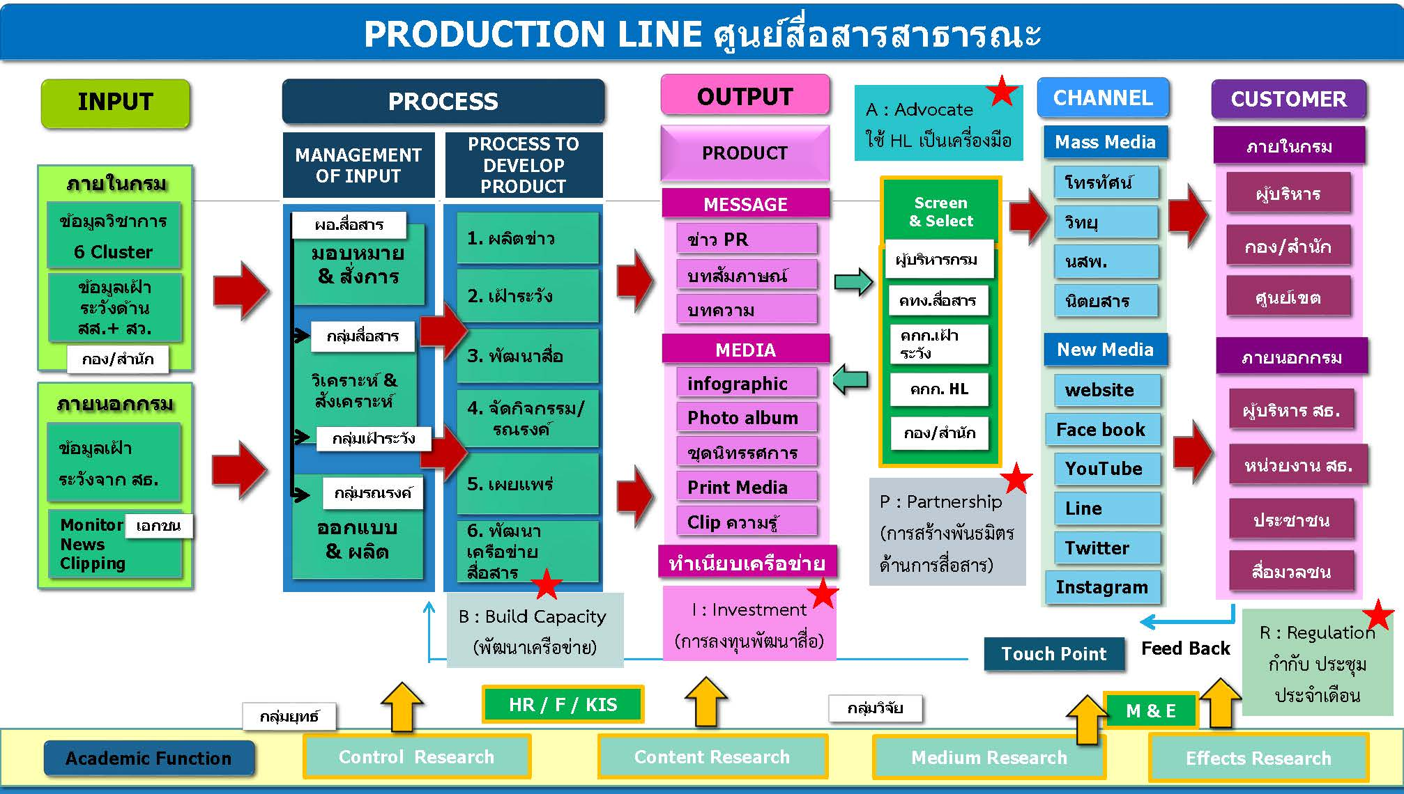
ในปีงบประมาณ 2564 กรมอนามัยยังคงให้ความสำคัญกับการสื่อสารผ่านสื่อสังคมออนไลน์ มีนโยบายในการสร้างความรอบรู้ด้านสุขภาพโดยกำหนดให้ทุกหน่วยงานภายในกรมอนามัยจัดส่ง key message และเนื้อหาสร้างความรอบรู้ด้านสุขภาพมอบให้ศูนย์สื่อสารสาธารณะเป็นผู้ผลิตข้อมูลส่งมอบคุณค่าสู่สาธารณะผ่านช่องทางการสื่อสารผ่านสื่อสังคมออนไลน์ โดยเฉพาะรวบรวมสื่อเผยแพร่สู่ประชาชนผ่านเว็บไซต์อนามัยมีเดีย ตลอดจนทำการผลิต infographic เผยแพร่ผ่าน facebook กรมอนามัย และช่องทางสังคมออนไลน์อื่นๆตามความเหมาะสม ทำให้ทุกหน่วยงานมีการจัดส่งเนื้อหา ข้อมูล ส่งมาให้ศูนย์สื่อสารสาธารณะ ดำเนินการผลิตและเผยแพร่ผ่านช่องทางออนไลน์ ตาม PRODUCTION LINE ระดับกรม

โดยศูนย์สื่อสารสาธารณะได้จัดทำแผนงานให้สอดคล้องกับ PRODUCTION LINE และดำเนินงานตามมาตรการในการสื่อสารเพื่อสร้างความรอบรู้ด้านสุขภาพของประชาชนผ่านสื่อสังคมออนไลน์ที่ได้มาตรฐาน โดยขับเคลื่อนพร้อมกับ PIRAB สำหรับการสร้างความผูกพันในกลุ่มผู้รับบริการและผู้มีส่วนได้ส่วนเสียในการรับบริการสื่อออนไลน์ ดังนี้
P : Partnership (การสร้างพันธมิตรด้านการสื่อสาร) โดยการสร้างเครือข่ายสื่อสารส่งผ่านข้อมูลสุขภาพ ภาพข่าว บทความ info graphic banner clip VDO ผ่านเพจ ไลน์กลุ่ม กับเครือข่ายภายในและภายนอกกรมอนามัย เช่น เครือข่ายประชาสัมพันธ์เขตสุขภาพที่ 2 พิษณุโลก ประชาสัมพันธ์กระทรวงสาธารณสุข ที่มีเครือข่ายสื่อมวลชนประจำกระทรวง และเครือข่ายประชาสัมพันธ์ทั้งกระทรวงรวมอยู่ด้วยกัน เป็นต้น
I : Investment (การลงทุนพัฒนาสื่อ) โดยการจัดทำสื่อเพื่อการเผยแพร่ประชาสัมพันธ์สร้างความรอบรู้ด้านสุขภาพ สำหรับส่งมอบคุณค่างานให้กับกลุ่มเสี่ยงที่ต้องการสื่อเฉพาะ อย่างกรณีเกิดปัญหาฝุ่น PM 2.5 หรือ โปสเตอร์ป้องกันโควิด-19 ให้กับสถานประกอบการสาธารณะที่เสี่ยงสูงอย่างเช่น ตลาดสด ร้านอาหาร มอบให้กับสำนักงานเขตกรุงเทพมหานคร ศูนย์อนามัยเขต 4-6 ที่เป็นพื้นที่สีแดง เป็นต้น
R : Regulation (กำกับ ประชุมประจำเดือน) ศูนย์สื่อสารสาธารณะมีการกำกับติดตามผลการดำเนินงานเรื่องการเข้าถึงสื่อ การแชร์สื่อเป็นประจำทุกเดือน เพื่อติดตามแนวโน้มความสนใจ ความต้องการ content สื่อของผู้รับบริการ ผู้มีส่วนได้ส่วนเสียในงาน ตลอดจนถึงการมีปฏิสัมพันธ์กับงานกรมอนามัยผ่านกิจกรรมประจำเดือนที่เปิดให้สมาชิกแฟนเพจเฟซบุ๊กกรมอนามัยเข้ามามีส่วนร่วมตอบคำถาม แสดงความคิดเห็น
A : Advocate (ใช้ HL เป็นเครื่องมือ) การสร้างความรอบรู้ด้านสุขภาพเป็นหัวใจในการสร้าง Content เพื่อสื่อสารให้ผู้รับบริการ ผู้มีส่วนได้ส่วนเสียที่ติดตามสื่อของกรมอนามัย สามารถเข้าถึง เข้าใจ นำไปปฏิบัติได้จริง และสามารถบอกต่อกับผู้อื่นได้
B: Build Capacity (พัฒนาเครือข่าย) ที่สำคัญที่ทำให้งานสื่อสารของกรมอนามัยประสบความสำเร็จคือการพัฒนาเครือข่ายด้านการสื่อสารของกรมอนามัย โดยจะมีการวิเคราะห์หลักสูตรที่จำเป็นการในการพัฒนาศักยภาพบุคลากรด้านการสื่อสารภายในหน่วยงาน รวมทั้งการพัฒนาศักยภาพบุคลากรด้านการสื่อสารของกรมอนามัยที่ต้องมีองค์ความรู้เท่าทันเทคโนโลยีด้านการสื่อสารปัจจุบันที่มีการพัฒนาอย่างรวดเร็ว รอรับการขับเคลื่อนงานของ Cluster KISS
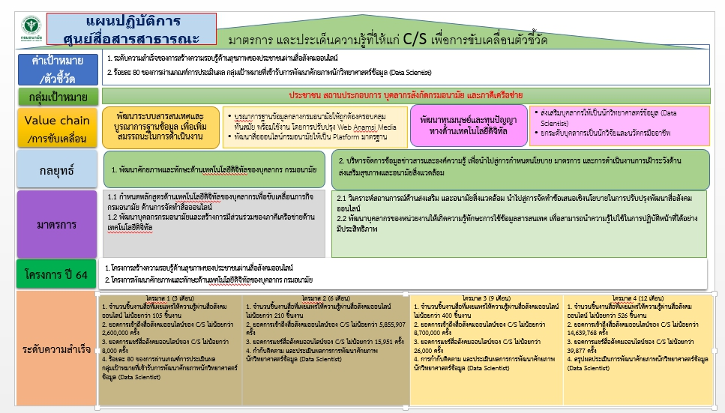
ทั้งนี้ จากการจัดทำแผนแม่บท Cluster KISS ตลอดจนถึงการวิเคราะห์ห่วงโซ่คุณค่าของเป้าหมายแผนแม่บท Cluster KISS ทางศูนย์สื่อสารสาธารณะได้นำมาวิเคราะห์ความเชื่อมโยงกับบริบทความรับผิดชอบของหน่วยงาน และใช้นโยบาย มาตรการ ประเด็นความรู้ด้านการสื่อสารสุขภาพ การสื่อสารผ่านสื่อสังคมออนไลน์ มาวางแผนให้สอดคล้องกับสินค้า/บริการ ของหน่วยงานภายในกลยุทธ์ PIRAB จนได้แผนการขับเคลื่อนการดำเนินงานตัวชี้วัด 1.33 ร้อยละ 80 ของการผ่านเกณฑ์การประเมินผล กลุ่มเป้าหมายที่เข้ารับการพัฒนาศักยภาพนักวิทยาการข้อมูล (Data Scientist) โดยจัดให้มีการอบรมพัฒนาศักยภาพบุคลากรของหน่วยงานให้มีองค์ความรู้ด้าน Data Scientist สำหรับนำความรู้ที่ได้รับกลับมาพัฒนาสื่อในความรับผิดชอบต่อไปดังภาพ

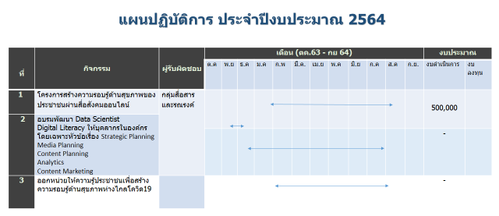

ทั้งนี้ จากการทบทวนแผนปฏิบัติการกรมอนามัย ห่วงโซ่คุณค่าของเป้าหมายแผนแม่บทของ Cluster KISS รวมทั้งมาตรการและประเด็นความรู้ที่ให้แก่ C/SH เพื่อการขับเคลื่อนการดำเนินงานตัวชี้วัด ศูนย์สื่อสารสาธารณะได้เพิ่มเติมความเข้มข้นของการดำเนินงานพัฒนาศักยภาพบุคลากรที่เข้าร่วมพัฒนาทักษณะ นักวิทยาการข้อมูล (Data Scientist) ให้สามารถนำความรู้ที่ได้รับไปใช้ในการพัฒนาในความรับผิดชอบให้ได้ผลผลิตเป็นผลงานวิชาการ งานวิจัยตามภารกิจ ดังแผนการขับเคลื่อนการดำเนินงานที่ปรับปรุง ดังนี้

แผนการขับเคลื่อนการดำเนินงานตัวชี้วัด
ตัวชี้วัดที่ 1.33 ร้อยละ 80 ของการผ่านเกณฑ์การประเมินผล กลุ่มเป้าหมายที่เข้ารับการพัฒนาศักยภาพนักวิทยาการข้อมูล (Data Scientist)
ความรู้ที่นำมาใช้ | นโยบาย | มาตรการ | ประเด็นความรู้ที่ใช้ | ขับเคลื่อนกลยุทธ์ PIRAB | กิจกรรม | เป้าหมาย | หน่วยนับ | ระยะเวลา
การศึกษาการรู้เท่าทันสื่อและข่าวสารในยุคดิจิทัลของประชาชนในภาคตะวันออกเฉียงเหนือ (ศส. 2561) | การสื่อสารเพื่อสร้างความรอบรู้ด้านสุขภาพผ่านสื่อสังคมออนไลน์ | 1. แนวทางการเผยแพร่สื่อผ่านช่องทางอนามัยมีเดีย (ม.1)  2 แนวทางการสนับสนุนการผลิตสื่อเพื่อสร้างความรอบรู้ด้านสุขภาพของประชาชนผ่านสื่อสังคมออนไลน์ของกรมอนามัย  (ม. 2) | -การสื่อสารสุขภาพ (ปด.1)  -การสร้างความรอบรู้ด้านสุขภาพผ่านสื่อสังคมออนไลน์ (ปด.2) | P : Partnership (การสร้างพันธมิตรด้านการสื่อสาร และนักวิทยาการข้อมูล) | -ส่งบุคลากรเข้าร่วมพัฒนาทักษะนักวิทยาการข้อมูล (Data Scientist) ม1 ปด1  -ผู้เข้าอบรม Data Scientist ผ่านเกณฑ์ประเมินผล ม1 ปด1  -ผลงานวิชาการจากผู้เข้ารับอบรมได้นำเสนอผลงานม.1 ปด.1  -สนับสนุนให้มีการส่งบุคลากรเพื่อพัฒนาศักยภาพ ทักษะนักวิทยาการข้อมูล (Data Scientist) รุ่นที่ 2  ม1 ปด1 | 2  ผ่านการอบรม  1  2 | คน  ร้อยละ80  งาน  คน | 23-26 พ.ย. 63  23-26 พ.ย. 63  มิ.ย.64  ตามเจ้าภาพกองแผนงานกำหนด
ความรอบรู้ด้านสุขภาพ - รศ.ดร.ชนวนทอง (24 ม.ค. 2560) |  |  |  | I : Investment (การลงทุนพัฒนาศักยภาพบุคลากร)
แผนแม่บท Cluster KISS |  |  |  | R : Regulation (กำกับ ประชุมประจำเดือน)
กลยุทธ์การประชาสัมพันธ์ผ่านสื่อสังคมออนไลน์ด้วยเฟซบุ๊ก - สำนักประชาสัมพันธ์ (2 ม.ค. 2563) |  |  |  | A : Advocate (ใช้ HL เป็นเครื่องมือ)
 |  |  |  | B: Build Capacity (พัฒนาเครือข่าย)

